УДК 631.95:632.931
АНАЛІЗ РИЗОСФЕРНОГО МІКРОБІОМУ ЦУКРОВОЇ КУКУРУДЗИ ЗА ВПЛИВУ ХІМІЧНИХ І БІОЛОГІЧНИХ ПРОТРУЙНИКІВ
Л.П.Теличко
Здобувач
Сквирської дослідної станції органічного виробництва, Інституту агроекології і природокористування НААН
e-mail:tsztexrid@rambler.ru; ORCID https://orcid.org/0000-0002-4583-4979
У статті представлено результати впливу хімічних і біологічних протруйників на кількісний склад мікробіому ризосфери цукрової кукурудзи протягом її вегетації.
Показано, що за використання хімічних препаратів у ризосфері рослин на порядок знижується кількість амоніфікаторів та мікроскопічних грибів у першій половині вегетаційного періоду культури. Вплив ксенобіотиків на вміст актиноміцетів, олігонітрофілів та педоторофів є менш токсичним. У порівнянні з контрольним варіантом вміст даних мікроорганізмів знижувався на 50-75 %, при цьому змін зазнає не лише кількісний, а й якісний склад ризосферної мікрофлори. У той же час досліджувані пестициди не впливали на вміст актиноміцетів і оліготрофів.
По мірі розвитку рослин негативний вплив хімічних протруйників на мікрофлору ґрунту поступово нівелювався. Відбувалося відновлення складу ризосферної мікробіоти у кожній умовній функціональній групі мікроорганізмів і до завершення вегетації кукурудзи мікробний ценоз повертався до свого первинного кількісного і якісного складу.
Застосування мікробіологічних засобів захисту не призводило до змін чисельності чи дисбалансу у складі ґрунтової мікробіоти. Її кількісний та якісний склад відповідав контрольному варіанту.
Ключові слова: ризосфера кукурудзи, мікроорганізми, пестициди, біопрепарати
Актуальність. Хімічні протруйники, які широко застосовуються в сільському господарстві для боротьби зі шкодочинними організмами, є частиною стратегії ведення ефективного сільського господарства. Вони захищають сходи, вегетативні і генеративні органи рослин від хвороб і шкідників, забезпечуючи вищі урожай і якість насіння [6].
Разом із тим, за даними Всесвітньої організації охорони здоров'я (ВООЗ) в країнах, що розвиваються, щорічно фіксується до трьох мільйонів випадків
отруєння агрохімікатами, що накопичуються у продуктах рослинництва [17]. Крім того, лише близько 0,1 % від загальної кількості застосовуваних засобів захисту досягає цільових організмів [21]. Інша частина чинить негативний вплив на нецільові об’єкти, знищуючи видову різноманітність мікрофлори та мікрофауни у ґрунтових екосистемах [10].
Значна кількість пестицидів, потрапляючи у ґрунт, впливає на мікробіоту, яка є ключової ланкою у процесах біотрансформації поживних речовин і має безпосередній вплив на ріст і розвиток рослин [11, 16]. Наприклад, на забруднених ксенобіотиками ґрунтах спостерігається інактивація азотфіксуючого та фосфоророзчинного потенціалу мікроорганізмів [17], знижується активність ферментів ґрунту, таких як гідролази, нітратредуктаза, уреаза, оксидоредуктази, нітрогеназа, дегідрогеназа тощо, зменшується вміст вуглецю мікробної біомаси [13]. Зміни у різноманітті та складі корисної мікробної спільноти не лише знижують біодоступність елементів живлення, а й призводять до втрати контролю над популяціями шкодочинних комах та мікроорганізмів.
Екологічно безпечною альтернативою хімічним протруйникам є використання засобів біологічного контролю шкідливих організмів. Біологічні пестициди не лише забезпечують захист культурних рослин від хвороб і шкідників, але й поліпшують родючість ґрунту, збільшуючи доступність біогенних елементів та сприяють накопиченню органічної речовини [5, 8].
Мікробна спільнота виконує функцію підтримання гомеостазу ґрунту. Суттєва перебудова структури мікробіоценозів ґрунту супроводжується зменшенням їх таксономічного різноманіття та появою нових домінантів. Саме мікроорганізми є біоіндикаторами, які надають інформацію про ступінь деградації ґрунтів і екологічний стан досліджуваної екосистеми у цілому [1]. Тому, вивчення біологічної і економічної ефективності хімічних і біологічних засобів захисту, їх ролі у стратегії сталого сільськогосподарського виробництва та детальний порівняльний аналіз їх впливу на довкілля і здоров’я людства у найближчій перспективі стануть пріоритетними напрямками досліджень прикладної аграрної науки.

Аналіз останніх досліджень і публікацій.
Пестициди викликають серйозну небезпеку для ґрунтового середовища та здоров’я людини, адже їх похідні залишаються в ґрунтовій системі протягом тривалого періоду та чинять негативний вплив на біологічні об’єкти, їх різноманітність та склад. Це призводить до зниження родючості ґрунту і подальшого недоотримання врожаїв. Критично важливим є дотримання рекомендованих норм, адже більшість негативних наслідків спричинено їх перевищенням [17].
У ряді досліджень було продемонстровано шкідливий вплив фунгіцидів на ріст, виживання та активність ґрунтових мікроорганізмів [18, 12, 15, 21]. Наприклад, Бавістин токсичний для ряду ґрунтових мікробних популяцій, хоча його вплив короткотривалий [15]. Бензоїл спричиняє довготривалий пригнічуючий ефект на розвиток мікоризних асоціацій [21], а Емісан та Карбендазим (беноміл) мають згубний вплив на арбускулярну мікоризу.
Карбендазим є помірно токсичним для Pseudomonas fluorescens та Bacillus subtilis, але високотоксичним для Trichoderma harzianum, яка є потужним біоконтролючим агентом проти грибкових захворювань, таких як фузаріоз, пітіоз та ризоктоніоз [19]. Давно відомо негативний вплив хлороталонілу та азоксистробіну на корисні мікроорганізми ґрунту [14]. Крім того, пригнічення фунгіцидами активності мікроскопічних грибів призводить до зниження бактеріальної активності [13].
Групою румунських вчених було детально досліджено вплив ряду інсектицидів на ґрунтові мікроорганізми. Спираючись на результати бактеріологічних аналізів і дослідження ферментативної активності, вони показали, що обробка циперметрином призводить до зниження активності дегідрогенази в ґрунті на 32,80 % та зменшення кількості нітрифікуючих бактерій – на 74 %. Обробка тіаметоксамом призводить до зниження активності фосфатази на 6,5 %, а кількість азотфіксуючих і нітрифікуючих бактерій знижується на 58 % [13]. Хлорпірифос та його похідні, є надзвичайно токсичними для таких корисних мікроорганізмів, як Pseudomonas, Bacillus subtilis, Mycobacterium phlei, Trichoderma harzianum, Penicillium expansum [22]. Застосування інсектицидів на основі імідаклоприду, ендосульфану і карбофурану є менш токсичним для ґрунтової біоти, проте і вони викликають значні коливання складу ґрунтових бактеріальних популяцій [1, 17].
Деякі вчені також акцентують увагу на тому, що під впливом більшості пестицидів гальмуються процеси амоніфікації та нітрифікації, оскільки у їх перебігу задіяно значне різноманіття мікроорганізмів [10].
Аналіз літературних джерел дозволяє стверджувати, що значна частина досліджених хімічних засобів захисту чинить негативний вплив на ґрунтову біоту, проте його ступінь і тривалість залежить від умов проведення досліджень.
Мета дослідження. Вивчити ступінь впливу і тривалість дії хімічних і біологічних засобів захисту на ризосферний мікробіом цукрової кукурудзи протягом її вегетації.
Матеріали і методи дослідження. Вплив протруйників на ґрунтову біоту проводили шляхом диференційованого дослідження мікробного ценозу ризосфери цукрової кукурудзи. Зразками слугував ґрунт ризосфери дослідних рослин кукурудзи обробленої згідно схеми (табл. 1) на території Сквирського району Київської області загальноприйнятим методом [2, 3, 7]. Відбір рослин проводили тричі: 1 – у фазу 3-5 листків (ВВСН 13-15), 2 – у фазу викидання волоті (ВВСН 53-55), 3 – фізіологічної стиглості (ВВСН 87-88). Грунт – чорнозем типовий глибокий малогумусний крупно-пилувато суглинковий, рН=6,2.
Табл. 1. Схема польового досліду
- Сорт «Русалка» контроль (без обробки)
- Сорт «Русалка» обробка комплексом біологічних препаратів
- Сорт «Русалка» обробка комплексом хімічних препаратів
Обробку насіння хімічними засобами захисту рослин проводили комплексом, що містив фунгіцидний протруйник «МАКСИМ XL» (д.р.- флудіоксонил, металаксил) та інсектицид «Круїзер» - (д.р. –тіометоксам), виробництва компанії Syngenta.
Обробку насіння біологічними засобами захисту рослин проводили баковою сумішшю біофунгіциду «Біонорма Pseudomonas» (д.р. – Pseudomonas fluorescens, Pseudomonas аureofaciens, Pseudomonas putida) та біоінсектициду «Агріінсекта Тріомакс» (д.р. – Beauveria bassiana, Metarhizium anisopliae, Bacillus thuringiensis, Streptomyces avermitilis), які були розроблені в лабораторії мікроорганізмів Інституту агроекології та природокористування НААН і виробляються компанією Bio Norma.
У дослідження було залучено середньостиглий сорт «Русалка» («Сквирська дослідна станція органічного виробництва ІАП НААН»). Вегетаційний період 80–90 днів. Рослина висотою 170–180 см.
Аналіз кількісного і якісного складу мікробіоти ґрунту проводили методом серійних розведень ґрунтової суспензії з використанням диференційно-діагностичних живильних середовищ:
- амоніфікаторів та спороутворюючих бактерій – поживний агар (МПА);
- актиноміцетів та мікроорганізмів, що засвоюють мінеральні форми азоту – крохмаль-аміачний агар (КАА);
- мікроскопічних грибів – середовище Чапека;
- оліготрофів – голодний агар (ГА);
- олігонітрофілів – середовище Ешбі;
- педотрофів – ґрунтовий агар (ГрА).
Підрахунок колоній та вивчення морфологічних, культуральних властивостей виділених ізолятів проводили загальноприйнятими мікробіологічними методами [4]. Кількість мікроорганізмів виражали в мільйонах колонієутворюючих одиниць (млн КУО) на один грам абсолютно сухого ґрунту з урахуванням коефіцієнта вологості та розведення ґрунтової суспензії.
Результати дослідження та їх обговорення.
Аналізуючи отримані дані нами було відмічено, що за обробки насіння кукурудзи хімічними препаратами у фазу 3-5 листків кількість амоніфікаторів та мікроскопічних грибів у ризосфері вегетуючих рослин знижується на один порядок. Дещо менше впливали хімічні протруйники на вміст актиноміцетів, олігонітрофілів та педоторофів. У порівнянні з контрольним варіантом чисельність даних мікроорганізмів знижувалась на 75, 70 та 50 % відповідно для умовних груп. Вміст педотрофів і оліготрофів не змінювався під дією хімічних препаратів і був на рівні контролю.
Таблиця 2. Чисельність різних груп мікроорганізмів ризосфері кукурудзи за умов застосування хімічних і біологічних засобів захисту .
Варіант | Мікроорганізми, млн КУО/г ґрунту
Варіант | Амоніфі-катори та спорові | Актиномі-цети | Мікроско-пічні гриби | Оліго-трофи | Олігоні-трофіли | Педо-трофи
1 відбір (фаза 3-5 лист)
Контроль (без обробки) | 148,8±17,3 | 2,9±0,7 | 5,4±0,6 | 1,5±0,04 | 7,6±0,3 | 3,1±0,5
Обробка біологічними препаратами | 151,2±12,1 | 3,2±0,5 | 5,5±0,4 | 1,4±0,02 | 8,8±0,5 | 3,2±0,4
Обробка хімічними препаратами | 19,1±3,2 | 0,8±0,02 | 0,2±0,03 | 1,1±0,05 | 1,8±0,1 | 2,1±0,3
2 відбір (фаза викидання волоті)
Контроль (без обробки) | 154,3±15,2 | 2,6±0,6 | 6,3±0,6 | 1,7±0,02 | 7,8±0,4 | 4,1±0,6
Обробка біологічними препаратами | 161,2±11,1 | 3,1±0,3 | 5,9±0,4 | 1,6±0,02 | 8,2±0,5 | 4,4±0,5
Обробка хімічними препаратами | 107,1±13,1 | 2,7±0,2 | 4,4±0,6 | 1,4±0,09 | 4,7±0,5 | 3,1±0,5
3 відбір (після збирання врожаю)
Контроль (без обробки) | 167,3±11,2 | 3,7±0,6 | 5,2±0,6 | 1,7±0,09 | 7,5±0,4 | 4,2±0,4
Обробка біологічними препаратами | 171,2±12,1 | 4,1±0,3 | 5,8±0,3 | 1,9±0,05 | 7,1±0,5 | 4,6±0,2
Обробка хімічними препаратами | 168,1±13,3 | 3,7±0,1 | 5,9±0,7 | 1,7±0,09 | 7,5±0,8 | 4,1±0,7
За умов використання біологічних засобів захисту вміст досліджуваних мікроорганізмів був на рівні контролю. Зміни чисельності будь-якої групи умовної групи мікробіоти нами також не відмічено.
На рисунках 1 та 2 представлено загальний вигляд колоній, вирощених на середовищах КАА та Ешбі. Як видно з представлених фото хімічні пестициди обмежують різноманіття ризосферної біоти.
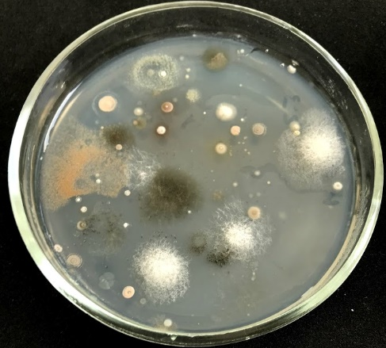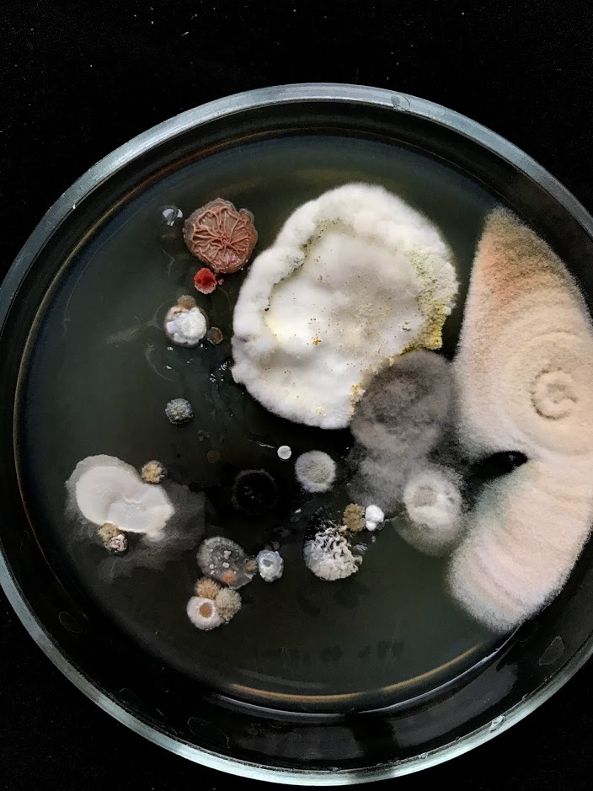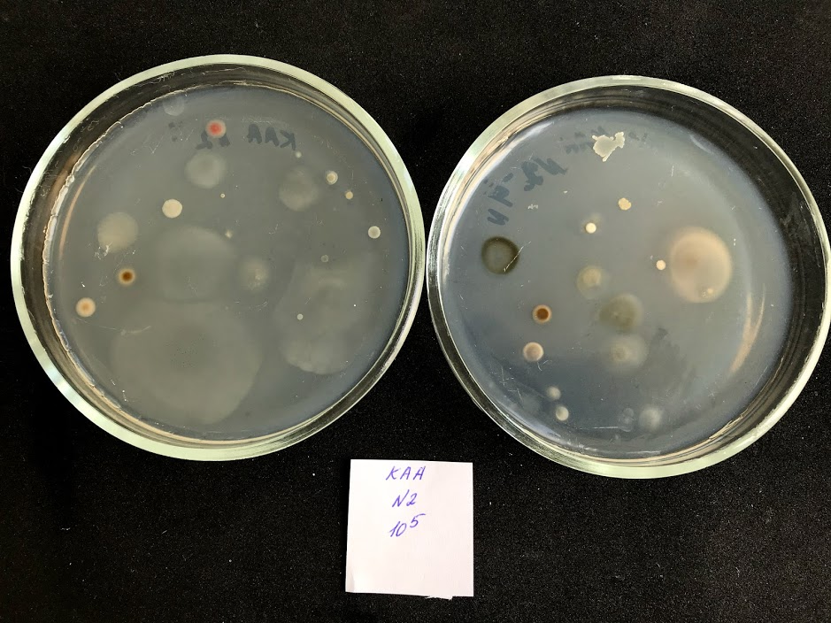
А
Б
В
Рис. 1. Загальний вигляд мікроорганізмів на середовищі КАА виділених із ризосфери ґрунту кукурудзи (відбір 1) за умов обробки її насіння різними протруйниками;
А - контроль (без обробки), Б - обробка біологічними препаратами; В - обробка хімічними препаратами.

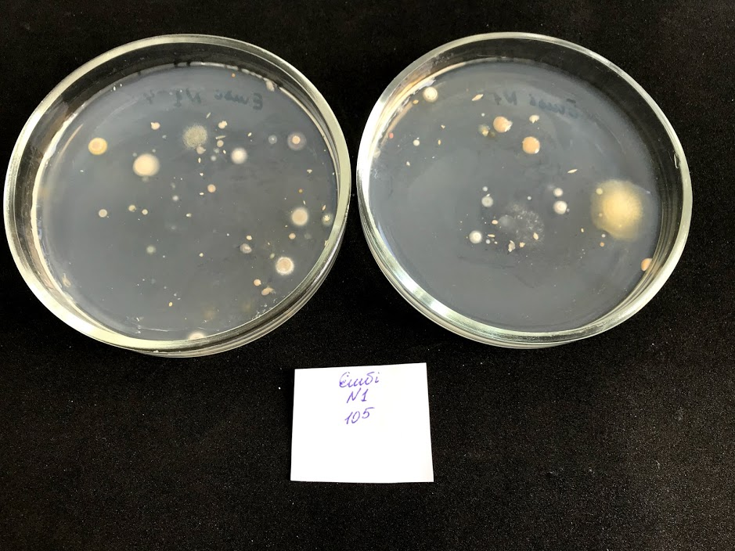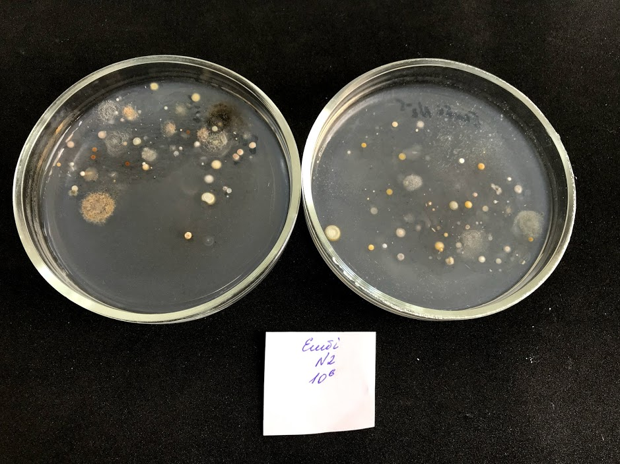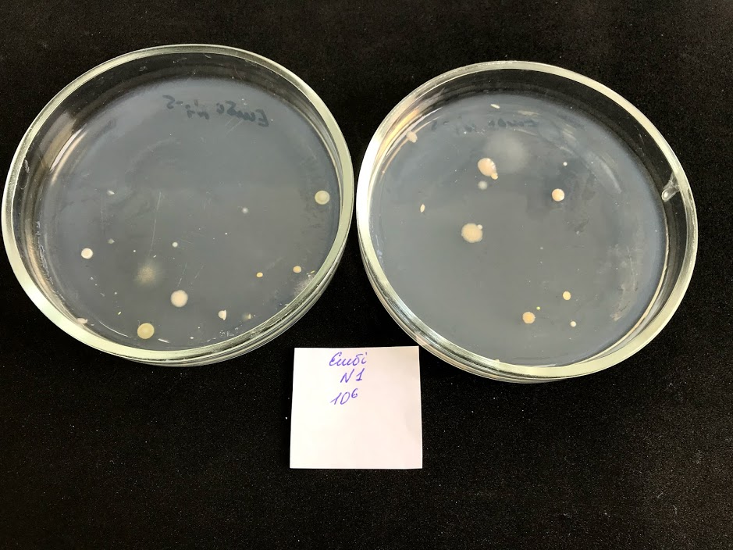
А
Б
В
Рис. 2. Загальний вигляд мікроорганізмів на середовищі Ешбі виділених із ризосфери ґрунту кукурудзи (відбір 1) за умов обробки її насіння різними протруйниками;
А - контроль (без обробки), Б - обробка біологічними препаратами; В - обробка хімічними препаратами.
У фазу викидання кукурудзою волоті у варіанті де застосовували хімічні препарати відбувалося поступове відновлення кількості ризосферної мікробіоти у кожній умовній групі. Дещо меншим у порівнянні з контролем залишався вміст мікрофлори у групі амоніфікаторів і спорових бактерій та олігонітрофілів.
У період збирання урожаю солодкої кукурудзи ризосферний мікробіом відновлював свій кількісний і якісний склад і негативна дія хімічних протруйників на мікрофлору ґрунту повністю нівелювалась.
У той же час, застосування мікробних препаратів для захисту кукурудзи від хвороб і шкідників за весь період досліджень не призводило до дисбалансу у складі ґрунтової біоти у порівнянні з контрольним варіантом.
Отримані результати наводять на думку, що кожна з хімічних сполук, що є діючою речовиною досліджуваних протруйників, окремо не чинить значного згубного ефекту на ризосферну біоту. Проте регулярне використання хімічних пестицидів може призводити до незворотного порушення природної мікробної рівноваги у ґрунті і поступової втрати ним родючості.
Висновки і перспективи.
За результатами роботи нами встановлено, що одночасне поєднання фунгіцидів металаксил і флудіоксоніл та інсектициду тіометоксам для обробки насіння кукурудзи на порядок знижує кількість амоніфікаторів та мікроскопічних грибів у ризосфері рослин на початку вегетації. Менш токсичним був вплив комплексу на актиноміцетів, олігонітрофілів та педоторофів. У порівнянні з контрольним варіантом вміст даних мікроорганізмів знижувався на 50-75 %. Проте з розвитком рослин відбувалося відновлення складу ризосферної мікробіоти у кожній умовній функціональній групі мікроорганізмів і до завершення вегетації кукурудзи мікробний ценоз повертався до свого первинного складу. У випадку застосування мікробіологічних препаратів змін чисельності чи дисбалансу у складі ґрунтової біоти не виявлено. Таким чином, використання хімічних пестицидів має побічний негативний вплив на нецільові агрономічноцінні організми.
Значна частина корисної мікрофлори є антагоністами збудників захворювань рослин або ефективними засобами контролю популяцій шкодочинних комах. Заміна хімічних препаратів біологічними пестицидами при вирощуванні культурних рослин є перспективним напрямом і в недалекому майбутньому стане безальтернативною стратегією підвищення продуктивності сільськогосподарських угідь. Проте, на сьогоднішній день ефективність біологічних засобів захисту поступається хімічним і, в першу чергу, через недосконалу систему їх застосування і низький рівень культури агротехнологій.
У світі стрімко зростає інтерес до використання синергії між корисними мікроорганізмами і хімічними пестицидами, оскільки це дозволяє отримати ефективний і сталий захист вирощуваних культур без порушення структури мікробного біому, що сприяє відновленню родючості деградованих сільськогосподарських угідь.

Список використаних джерел.
- Бобрик Н.Ю., Кривцова М.В., Ніколайчук В.І., Волощук І.С., Реакція мікробіоти ґрунту на дію важких металів у зоні впливу залізничного транспорту. Вісник Дніпропетровського університету. Біологія, екологія. 2016. 24(1). С. 151–156.
- ДСТУ 4287:2004 Якість ґрунту. Відбирання проб. Київ: Держспоживстандарт України, 2004.
- ДСТУ ISO 10381-1:2004 Якість ґрунту. Відбирання проб. Частини 1–5. Київ: Держспоживстандарт України, 2006.
- Експериментальна ґрунтова мікробіологія: монографія / за наук. редакцією В.В. Волкогона. Київ: Аграрна наука, 2010. 464 с.
- Іутинська Г.О. Мікробні біотехнології для реалізації нової глобальної програми забезпечення сталого розвитку агросфери України. Агроекологічний журнал. 2017. № 2. С. 149–154.
- Максименко Л.Д., Калашникова К.В., Абдуразаков А.А. Агротехника, урожай, качество. Зерновое хозяйство. 1984. № 7. С. 9.
- Методика проведення польових дослідів з кукурудзою: методичні рекомендації. / підгот. Є.М. Лебідь, В.С. Циков, Ю.М. Пащенко Дніпропетровськ: 2008. 27 с.
- Реєстраційні випробування фунгіцидів у сільському господарстві. / за ред. С.В. Ретьмана, М.П. Лісового. Київ: Колообіг, 2013. 296 с.
- Ahmed S., Ahmad M. Note: Toxicity of some insecticides on Bracon hebetor under laboratory conditions. Phytoparasitica. 2006. Vol. 34. P. 401–404.
- Arora S., Sahni D. Pesticides effect on soil microbial ecology and enzyme activity. An overview. Journal of Applied and Natural Science. 2016. Vol. 8, No 2. P. 1126–1132.
- Chi-Chu Loa Effect of pesticides on soil microbial community. Journal of Environmental Science and Health. 2010. Part B, No 45. P. 348–359.
- Cyco´ n, M., Piotrowska-Seget Z., Kaczy´ nska A., Kozdrój J. Microbiological characteristics of a sandy loam soil exposed to tebuconazole and λ-cyhalothrin under laboratory conditions. Ecotoxicology. 2006. No15. P. 639–646.
- Filimon M.N., Voia S.O., Popescu R., Dumitrescu G., Ciochina L.P., Mituletu M., Vlad D.C. The effect of some insecticides on soil microorganisms based on enzymatic and bacteriological analyses. Romanian Biotechnological Letters. 2015. Vol. 20, No. 3. P. 10439–10447.
- Fravel D.R., Deahl K.L., Stommel J.R. Compatibility of the biocontrol fungus Fusarium oxysporum strain CS-20 with selected fungicides. Biol. Control. 2005. Vol. 34. P. 165–169.
- Gupta A., Aggarwal A., Chhavi M., Kumar A., Tanwar A. Effect of herbicides Fenoxaprop-P-ethyl and 2,4-D Ethyl-ester on soil mycoflora including VAM fungi in wheat crop. Indian J. Weed Sci. India. 2011. No 43. P. 32–40.
- Hussain S., Siddique T., Saleem M., Arshad M., Khalid A. Impact of pesticides on soil microbial diversity, enzymes, and biochemical reactions. Advances in Agronomy. 2009. Vol. 102. P. 159–200.
- Meena R.S., Kumar S., Datta R., Lal R., Vijayakumar V., Brtnicky M., Sharma M.P., Yadav G.S., Jhariya M.K., Jangir C.K., Imran Pathan S., Dokulilova T., Pecina V., Danso Marfo T. Impact of agrochemicals on soil microbiota and management: Review. Land. 2020, Vol.9, No 34. P. 1–21.
- Mehjin A.M., Hmoshi AL-Ani Rawaa M., Kanaan I.A., Thanoon A.A. Effect of pesticides on soil microorganisms. J. Phys.: Conf. Ser. 2019.Vol.1294, No 7. P. 18
- Rossi F., Pesce S., Mallet C., Margoum C., Chaumot A., Masson M., Artigas J. Interactive effects of pesticides and nutrients on microbial communities responsible of litter decomposition in streams. Front Microbiol. 2018. Vol. 17, No 9. Article 2437. P. 1–13.
- Shao H., Zhang Y. Non-target effects on soil microbial parameters of the synthetic pesticide carbendazim with the biopesticides cantharidin and norcantharidin. Scientific Reports. 2017. Vol.7, No 5521. P. 1–12.
- Smith M.D., Hartnett D.C., Rice C.W. Effects of long-term fungicide applications on microbial properties in tallgrass prairie soil. Soil Biol. Biochem. 2000. No 32. P. 935–946.
- Virág D., Naár Z., Kiss A. Microbial toxicity of pesticide derivatives produced with UV-photodegradation. Bull. Environ. Contam. Toxicol. 2007. Vol. 79. P. 356–359.

References
1.Bobry`k N.U., Kry`vcova M.V., Nikolay`jchuk V.I., Voloschuk I.S. (2016). Reakciya microbioty` gruntu na diu vashhky`h metaliv u zoni vply`vu zalizny`chnogo transport [Reaction of soil microbiota to the action of heavy metals in the area of influence of railway transport] Bulletin of Dnipropetrovsk University. Biology, ecology, 24(1), 151-156.
2.DSTU 4287:2004 Jakist gruntu. Vidby`rannja prob. Kyiv:Dershhsposhhy`vstandart Ukrainy` (2004). [Soil quality. Sampling. Kyiv: State consumer standard of Ukraine].
3.DSTU ISO 10381-1:2004 Jakist gruntu. Vidby`rannja prob. Chasty Jakist gruntu. Vidby`rannja prob. Chasty`ny` 1-5. Kyiv:Dershhsposhhy`vstandart Ukrainy` (2006). [Soil quality. Sampling. Chapter 1-5. Kiev: State consumer standard of Ukraine].
4.Volkogon V.V. (2010). Ekspery`mentalna gruntova mikrobiologija [Experimental soil microbiology]. Kiev: Agrarna nauka, 464.
5.Iuty`nskaja G.O. (2017) Mikrobni biotehnologii dlja relizacii novoji globalnoji programy` zabezpechennja stalogo rozvy`tku agrosfery` Ukrainy` [Microbial biotechnologies for the implementation of a new global program to ensure sustainable development of Ukraine's agro-sphere] Agroecological journal, 2, 149-154.
6.Maksimenko L.D., Kalashnikova K.V., Abdurazakov A.A. (1984) Agrotechnika, uroshhaii, kachestvo [Agricultural machinery, harvest, quality] Grain farming, 7. 9.
7.Lebid E.M., Cikov V.S., Paschenko U.M. (2008) Metodika provedennja polojovy`h doslidiv z kukurudzou: metody`chni recomendacii [Methods of conducting field experiments with corn: guidelines] Dnipropetrovsk, 28.
8.Ret`man S.V., Lisovy`I M.P. (2013) Reestraciini vy`probuvannja fungicidiv u silskomu gospodarstvi [Registration tests of fungicides in agriculture] Kiev, 269.
9.Ahmed S., Ahmad M. (2006)Note: Toxicity of some insecticides on Bracon hebetor under laboratory conditions. Phytoparasitica. Vol. 34, 401–404.
10.Arora S., Sahni D.(2016) Pesticides effect on soil microbial ecology and enzyme activity. An overview. Journal of Applied and Natural Science. Vol. 8, No 2. P. 1126–1132.
11.Chi-Chu.(2010) Loa Effect of pesticides on soil microbial community. Journal of Environmental Science and Health. Part B, No 45. P. 348–359.
12.Cyco´ n, M., Piotrowska-Seget Z., Kaczy´ nska A., Kozdrój J.(2006) Microbiological characteristics of a sandy loam soil exposed to tebuconazole and λ-cyhalothrin under laboratory conditions. Ecotoxicology. No15. P. 639–646.
13.Filimon M.N., Voia S.O., Popescu R., Dumitrescu G., Ciochina L.P., Mituletu M., Vlad D.C. (2015)The effect of some insecticides on soil microorganisms based on enzymatic and bacteriological analyses. Romanian Biotechnological Letters. Vol. 20, No. 3. P. 10439–10447.
14.Fravel D.R., Deahl K.L., Stommel J.R.(2005) Compatibility of the biocontrol fungus Fusarium oxysporum strain CS-20 with selected fungicides. Biol. Control. Vol. 34. P. 165–169.
15.Gupta A., Aggarwal A., Chhavi M., Kumar A., Tanwar A.(2011) Effect of herbicides Fenoxaprop-P-ethyl and 2,4-D Ethyl-ester on soil mycoflora including VAM fungi in wheat crop. Indian J. Weed Sci. India. No 43. P. 32–40.
16.Hussain S., Siddique T., Saleem M., Arshad M., Khalid A.(2009) Impact of pesticides on soil microbial diversity, enzymes, and biochemical reactions. Advances in Agronomy. Vol. 102. P. 159–200.
17.Meena R.S., Kumar S., Datta R., Lal R., Vijayakumar V., Brtnicky M., Sharma M.P., Yadav G.S., Jhariya M.K., Jangir C.K., Imran Pathan S., Dokulilova T., Pecina V., Danso Marfo T.(2020) Impact of agrochemicals on soil microbiota and management: Review. Land. Vol.9, No 34. P. 1–21.
18.Mehjin A.M., Hmoshi AL-Ani Rawaa M., Kanaan I.A., Thanoon A.A.(2019) Effect of pesticides on soil microorganisms. J. Phys.: Conf. Ser.Vol.1294, No 7. P. 1–8.
19. Rossi F., Pesce S., Mallet C., Margoum C., Chaumot A., Masson M., Artigas J. (2018) Interactive effects of pesticides and nutrients on microbial communities responsible of litter decomposition in streams. Front Microbiol. Vol. 17, No 9. Article 2437. P. 1–13.
20.Shao H., Zhang Y.(2017) Non-target effects on soil microbial parameters of the synthetic pesticide carbendazim with the biopesticides cantharidin and norcantharidin. Scientific Reports. Vol.7, No 5521. P. 1–12.
21.Smith M.D., Hartnett D.C., Rice C.W.(2000) Effects of long-term fungicide applications on microbial properties in tallgrass prairie soil. Soil Biol. Biochem. No 32. P. 935–946.
22.Virág D., Naár Z., Kiss A. (2007)Microbial toxicity of pesticide derivatives produced with UV-photodegradation. Bull. Environ. Contam. Toxicol. Vol. 79. P. 356–359.

АНАЛИЗ РИЗОСФЕРНОГО МИКРОБИОМА САХАРНОЙ КУКУРУЗЫ ПРИ ВОЗДЕЙСТВИЮ ХИМИЧЕСКИХ И БИОЛОГИЧЕСКИХ ПРОТРАВИТЕЛЕЙ
Л. П. Теличко
E-mail: tsztexrid@rambler.ru

В статье представлены результаты изучения влияния химических и биологических протравителей на состав микробиома ризосферы сахарной кукурузы в течение ее вегетации.
Показано, что при использовании химических препаратов в первой половине вегетационного периода в ризосфере растений на порядок снижается количество аммонификаторов и микроскопических грибов. Влияние ксенобиотиков на содержание актиномицетов, олигонитрофилов и педоторофов менее токсичным. В сравнении с контролем содержание данных микроорганизмов снижалось на 50-75%, при этом изменения претерпевает не только количественный, но и качественный состав ризосферных микрофлоры. В то же время исследуемые пестициды не влияли на содержание олиготрофов.
По мере развития растений негативное влияние химических протравителей на микрофлору почвы постепенно нивелировались. Происходило востановление состава ризосферных микробиоты в каждой условной функциональной группе микроорганизмов и до завершения вегетации кукурузы природный микробный ценоз возвращался к своему первоначальному количественному и качественному составу.
Применение микробиологических средств защиты не приводило к изменениям численности или дисбаланса в составе почвенной биоты. Ее количественный и качественный состав соответствовал контрольному варианту.

Ключевые слова: ризосфера кукурузы, микроорганизмы, пестициды, биопрепараты
ANALYSIS OF RHYSOPHERE MICROBIOME OF SUGAR MAIZE UNDER THE INFLUENCE OF CHEMICAL AND BIOLOGICAL SEEDS TREATMENT PESTICIDES
L.P. Telichko
Email: tsztexrid@rambler.ru

The article presents the results of studying the influence of chemical and biological seed treatment pesticides on the composition of the rhizosphere microbiome of sugar corn during its growing season.
It was shown that the using of chemicals reduces the number of ammonifiers and microscopic fungi in the rhizosphere of plants in the first half of the growing season. The effect of xenobiotics on the content of actinomycetes, oligonitrophils and pedotorophs was less toxic. The content of these microorganisms was decreased by 50-75% in comparison with the control, with changes in the quantity and assortment of the rhizosphere microflora. At the same time, the studied pesticides did not affect the content of oligotrophs.
As the plants developed, the negative effects of chemical pesticides on the soil microflora gradually leveled off. The composition of rhizosphere microflora in each conditional functional group of microorganisms was restored, and before the end of the maize vegetation, the natural microbial content returned to its original quantitative and qualitative composition.
The use of microbiological seed treatment pesticides did not lead to changes in the number of soil microorganisms or its imbalance of composition. The quantitative and qualitative composition was coincided to the control.

Key words: maize rhizosphere, microorganisms, pesticides, biologicals products

Науковий керівник- Терновий Юрій Вікторович кандидат сільськогосподарських наук.

